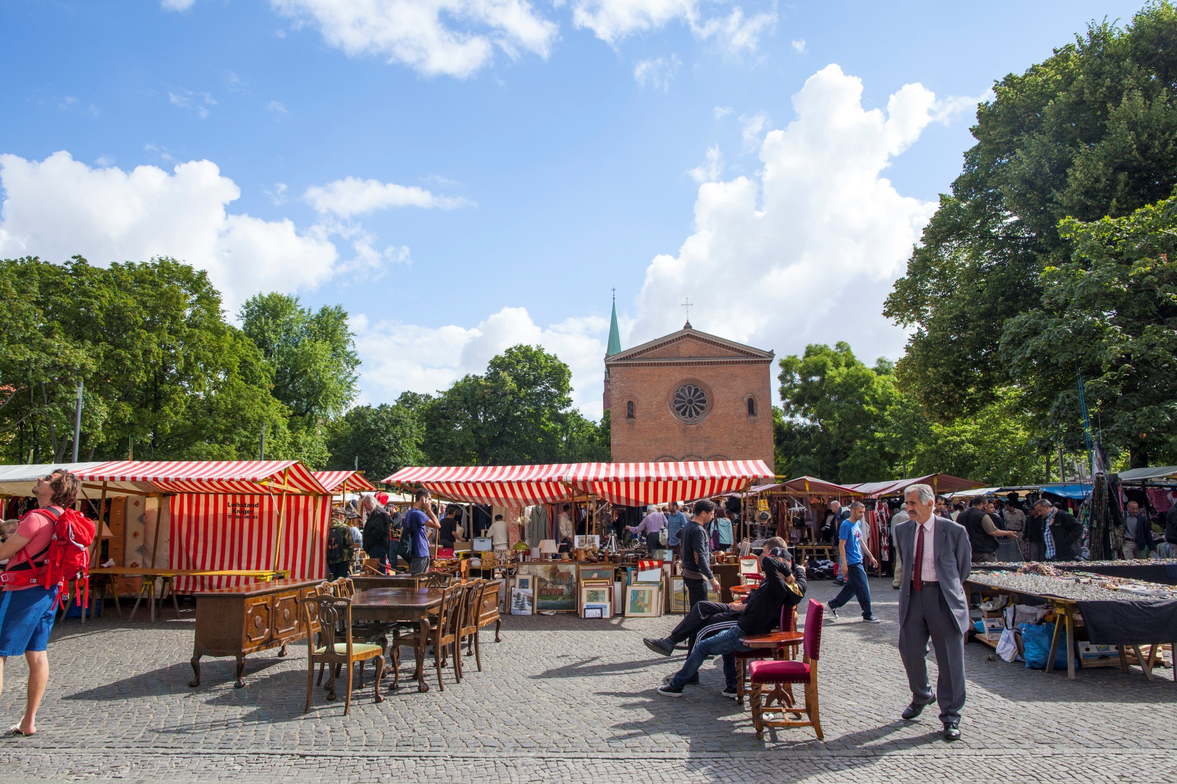

Beispiel postkarte

Ort, datum, uhrzeit



Beispielplakat

Mit mittlerer textmenge



Beispieltext Beispieltext Beispieltext Beispieltext Beispieltext Beispieltext Beispieltext Beispieltext Beispieltext Beispieltext Beispieltext

Liebe Interessierte!

Anschrift

Name

Straße   
Ort